***https://doi.org/10.23913/ride.v15i29.2217***

***Artículos científicos***

**La quimiopercepción de las sensaciones gustativas primarias del sabor en estudiantes adultos de la especialidad en gerontología**

***Chemoperception of the primary taste sensations of taste in the adult students of Specialty in Gerontology***

***Quimiopercepção das sensações gustativas primárias do sabor em estudantes adultos especializados em gerontologia***

**Juan Carlos López Barajas**

Universidad de Guadalajara, México

Juan.lbarajas@academicos.udg.mx

https://orcid.org/0000-0002-0503-2824

**Adolfo-Yakov Castañeda-Navarrete**

Universidad de Guadalajara, México  
yakov.cnavarrete@academicos.udg.mx

https://orcid.org/0000-0002-7212-9335

**José Luis Cabrera González**

Universidad de Guadalajara, México  
luis.cabrera@academicos.udg.mx

https://orcid.org/0000-0001-8635-8449

**Jessica Lizet Bautista Hernández**

Universidad de Guadalajara, México  
jessica.bautistah@academicos.udg.mx

https://orcid.org/0000-0002-4543-3593

**Roberto Carlos López Barajas**

Universidad de Guadalajara, México  
robertocarlos_99@hotmail.com

https://orcid.org/0000-0003-0484-9792

**Resumen**

Mejorar los hábitos alimenticios en la edad adulta evita perder la percepción de los sabores, entre otros beneficios, lo cual fue notorio en esta investigación. El abuso de alimentos procesados genera cambios en las papilas gustativas, que puede resultar en una pérdida de apetito, dando como consecuencia una inadecuada alimentación y disminución en la calidad de vida. Los distintos sabores percibidos, como el sabor básico de los alimentos, son detectados por las papilas de la lengua, evaluando dos aspectos: percepción gustativa e intensidad de sabores, mismos que fueron probados por las personas que se sometieron, previo consentimiento, a la identificación de pruebas discriminativas de cuatro diferentes sabores. La comparación por ordenamiento consistió en que las personas enumeren una serie de muestras en forma decreciente de los sabores básicos.

De los principales resultados se destaca que el 25% de las personas manifiesta tener dificultad por apreciar el sabor ácido, mientras que el 25% manifiesta tener afinidad por percibir más fácilmente los sabores amargo y dulce; así pues, la comparación de las pruebas sensoriales aplicadas muestran que no todos los adultos perciben y detectan los sabores de manera igualitaria.

**Palabras clave:** quimiosensoriales, estímulos, sensoriales, percepción sensorial.

**Abstract**

Improving eating habits in adulthood avoids losing the perception of flavors, which was notable in this research, among other benefits. The abuse of processed foods generates changes in the taste buds, which can result in a loss of appetite, resulting in inadequate nutrition and a decrease in quality of life. The different flavors perceived, such as the basic flavor of food, are detected by the papillae of the tongue, evaluating two aspects: a) taste perception and b) intensity of flavors, which were tested by the people who submitted, with prior consent, to the identification of discriminative tests of four different flavors; The ranking comparison consisted of people listing a series of samples in descending order of the basic flavors.

From the main results, it stands out that 25% of people report having difficulty appreciating the sour taste and, while another 25% report having an affinity for perceiving bitter and sweet flavors more easily; Thus, the comparison of the sensory tests applied shows that not all adults perceive and detect flavors equally.

**Keywords:** chemosensory; stimuli; sensory, sensory perception.

**Resumo**

Melhorar os hábitos alimentares na idade adulta evita a perda da percepção dos sabores, entre outros benefícios, o que foi notável nesta pesquisa. O abuso de alimentos industrializados gera alterações nas papilas gustativas, que podem resultar na perda de apetite, resultando em alimentação inadequada e diminuição da qualidade de vida. Os diferentes sabores percebidos, como o sabor básico dos alimentos, são detectados pelas papilas da língua, avaliando dois aspectos: percepção gustativa e intensidade dos sabores, que foram testados pelas pessoas que passaram, com prévio consentimento, à identificação dos sabores. testes discriminativos de quatro sabores diferentes. A comparação do ranking consistiu em pessoas listando uma série de amostras em ordem decrescente dos sabores básicos.

Dos principais resultados destaca-se que 25% das pessoas relatam ter dificuldade em apreciar o sabor ácido, enquanto 25% relatam ter afinidade em perceber com mais facilidade sabores amargos e doces; Assim, a comparação dos testes sensoriais aplicados mostra que nem todos os adultos percebem e detectam sabores de forma igual.

**Palavras-chave:** quimiossensorial, estímulos, sensorial, percepção sensorial.

**Fecha Recepción:** Julio 2024 **Fecha Aceptación:** Diciembre 2024

**Introducción**

El concepto de edad se refiere al conjunto de los periodos en que se considera dividida la vida de una persona, sin depender de factores externos, y generalmente se ubica en años. También se clasifica en etapas de la vida, en donde comúnmente a las personas se les denomina bebés, niños (etapa infantil), adolescentes, jóvenes, adultos y personas de la tercera edad (Cascales, 2020). Asimismo, la edad está asociada a una serie de roles, responsabilidades, actividades e interacciones interpersonales y grupales al interior de la sociedad (Osorio, 2010).

Etimológicamente, adulto proviene del verbo *adoleceré*, que significa crecer, por lo que se entiende por adulto a aquella persona que ha completado su crecimiento y se encuentra entre la adolescencia y la vejez (Monreal, 2001). Cronológicamente, la edad adulta oscila entre los veinte y los sesenta años; no existen límites fijos, ya que pueden variar según la cultura, es decir, la adultez dura aproximadamente 40 años, lo que lo convierte en el período más largo de la vida, alcanzando entre los veinticinco y los treinta años el máximo desarrollo en su desempeño físico, funcionamiento orgánico, tiempos de reacción, habilidades motoras y otras capacidades físicas. Después de estas edades, las capacidades disminuyen lenta, pero significativamente (Cavavaugh., 2020).

En la etapa adulta se manifiesta un grupo de afecciones que establecen la degeneración del sistema sensorial, como la pérdida de piezas dentales y el uso de prótesis, atrofia de los tejidos maxilares y mandibulares, cambios en el sistema neuromuscular, etc. En la boca, se reducen especialmente las papilas fungiformes y las papilas restantes se atrofian. Clínicamente se ha observado una pérdida o reducción del sabor salado, lo que puede explicar el mal sabor de algunos alimentos, así como la retención del dulzor. No obstante, dichas modificaciones gustativas varían según la persona (González et al., 2002).

En la antigüedad, el hombre y las sociedades percibían los alimentos por medio de sus sentidos, manifestando su relación con base en el criterio de agrado y no agrado, realizando la valoración del sabor y de otras características, las cuales influyen sobre la aceptación o rechazo de un producto alimenticio (Manfugás, 2007). Debido al desarrollo de la sociedad humana, se han establecido y precisado métodos para describir la compleja interacción entre los humanos y su percepción de las propiedades de los alimentos, su preparación y consumo (Manfugás, 2007).

Los sentidos son los medios por los cuales los humanos perciben y descubren el mundo que los rodea. Los humanos tenemos cinco sentidos: vista, oído, tacto, olfato y gusto. Todos ellos son muy importantes para los seres humanos. La falta de cualquiera de ellos afecta gravemente la vida humana e incluso puede ponerla en peligro (Enriquez, 2008).

Según el Instituto de Tecnólogos en Alimentos (IFT) de Estados Unidos, la evaluación sensorial es una disciplina científica que se utiliza para recordar, medir, analizar e interpretar respuestas a las características organolépticas percibidas visualmente de los alimentos; así como de otras sustancias, utilizando el olfato, el gusto, el tacto y el oído (Baños, 2014).

Baños (2014) define a la percepción como la capacidad de la mente para atribuir información sensorial a objetos externos. Por tanto, la valoración de los alimentos se percibe a través de múltiples sentidos, lo que significa que la apreciación de cualquier estímulo físico o químico se atribuye a la interacción entre la señal recibida por los órganos de los sentidos. Estos sistematizan la información y dan respuesta o sentimiento en función de la intensidad, duración y calidad del estímulo, distinguiendo la aceptación o el rechazo.

La percepción en los sabores de los alimentos se produce a través del sentido del gusto o del olfato, debido a que estos sentidos están mediados por terminaciones nerviosas quimiosensoriales que responden a distintos estímulos, de tal forma que su alteración puede afectar la capacidad para ingerir alimentos y, a su vez, influye directamente sobre la calidad de vida (Rico, 2011). El gusto es uno de los sentidos más importantes que se deriva de receptores gustativos en combinación con el olfato, el tacto, la presión y la temperatura; también se le denomina “sabor básico” de los alimentos y es detectado por las papilas de la lengua, en la que se manifiestan cuatro sabores: dulce, salado, ácido y amargo (Juárez, 2015).

Las papilas gustativas pueden detectar estos cuatros sabores, pero tienen cierta sensibilidad a uno o dos. Las papilas filamentosas se encuentran en ambos lados de la lengua, estas perciben los sabores salados y ácidos. Las papilas caliciformes se encuentran en la parte posterior de la lengua y se aprecian los sabores amargos. Por lo tanto, el cerebro detecta el tipo de sabor en función de la proporción de estimulación de las diferentes papilas gustativas (González et al., 2002). El sabor ácido es considerado como una alarma por el cerebro, ya que algunas sustancias venenosas y perjudiciales poseen sabores ácidos; estesabor irrita ligeramente las mucosas y se produce secreción de gran cantidad de saliva (Enríquez, 2008). El sabor salado es generado por sales como el cloruro de sodio. Es importante considerar que las sales activan a las células gustativas: cuando los sodios atraviesan los canales iónicos y penetran en las microvellosidades, las neuronas aferentes gustativas reciben el mensaje y transmiten la señal al cerebro (Barriga, 2019). Según Barriga (2019), el sabor dulce se detecta a través del heterómero formado por T1R2 (receptor de sabor tipo 1) y sabores naturales, como la glucosa y la sacarosa, edulcorantes como la sacarina y el acesulfamo potásico, o aminoácidos como la glicina, péptidos, L-aspartil-L-fenilalanina (aspartamo) y taumantina, entre otras. Por lo tanto, las sustancias dulces se unen a sus receptores provocando cambios.

Finalmente, el sabor amargo es al que cuesta acostumbrarse, ya que probablemente sea el sabor más desagradable, y según la biología evolutiva, este sabor se ha manifestado como desagradable en muchas culturas por su mecanismo de memoria sensorial, que indica la necesidad de desarrollar criterios de defensa para la supervivencia, por el hecho de que la mayoría de los venenos poseen un sabor amargo (Enríquez, 2008).

Las pruebas descriptivas se refieren al procedimiento en el que el juez establece los descriptores que definen las características sensoriales de un producto y así cuantifican las diferencias existentes entre varios productos. Consisten en describir el color y el sabor integral de un producto, así como sus atributos individuales. Mediante estos criterios se definen el orden de aparición de cada atributo, el grado de intensidad, sabor residual y amplitud o impresión general del sabor y olor (Cárdenas, 2018).

El análisis sensorial (AS) implica la realización de diversas pruebas para evaluar diferentes características o atributos de un producto utilizando los sentidos. Se lleva a cabo mediante pruebas siguiendo una serie de procedimientos rigurosos, confiables y consistentes con metas perfectamente definidas (Reglero, 2011). Las pruebas sensoriales se refieren a los métodos de evaluación sensorial de los alimentos, siendo indispensables en el proceso de control de calidad, clasificándose en afectivas, discriminativas y descriptivas; sin embargo, en este artículo sólo se hará referencia a las discriminativas (Elida et al., 2018).

De acuerdo con Del Ángel (2013), en las pruebas discriminativas se pretende que el panel decida cuánto difiere un producto de un control, encontrándose dentro de esta prueba, la comparación por ordenamiento, la prueba triangular y la prueba dúo trío; es importante considerar que al inicio se deben presentar varias muestras, de las cuales en la prueba triangular y en la prueba dúo trío alguna está repetida, siendo el degustador el que detecta la diferente. Por lo tanto, la prueba de clasificación implica que los jueces clasifiquen una serie de muestras en orden ascendente o descendente para cada característica o atributo sensorial que se evalúa. Sólo cuando se evalúa el sabor por ciertas características sobresalientes o intensas, es mejor pedir a los jueces que clasifiquen las características de menor a mayor intensidad (Cedeño, 2015). Una prueba de umbral de detección, por otro lado, debe presentar al juez una serie de muestras o soluciones que contengan diferentes diluciones de cada sabor base, el juez debe certificar cada muestra hasta que detecte o perciba un sabor específico, y la prueba debe proceder al nivel al menos tres veces, y siempre de concentraciones pequeñas a altas (Cedeño, 2015).

**Materiales y métodos**

Se desarrolló una investigación de tipo cuantitativo con un diseño descriptivo, transversal. Esta investigación se llevó a cabo en la ciudad de Guadalajara, Jalisco, en las instalaciones del Centro Educativo Jalisco A.C. El universo de trabajo estuvo conformado la generación 2022A de la especialidad en gerontología de esta universidad.

En el proceso de selección se tomaron en cuenta los siguientes criterios de inclusión muestral: 1) ser alumno de la especialidad en gerontología del Centro Educativo Jalisco A.C; 2) estar presente el día de la aplicación de la encuesta. El criterio de exclusión fue no haber localizado al alumno, y como criterios de eliminación se consideraron a los alumnos que no desearon participar de la encuesta o no completaron las respuestas de la encuesta.

Como instrumento de medición y de adquisición de datos se utilizó una encuesta aplicada en el mes de septiembre de 2022, la cual estuvo conformada por 21 ítems, arrojando la información a través de la aplicación virtual de la misma, evaluando dos aspectos: percepción gustativa e intensidad de sabores. El tiempo de respuesta del cuestionario fue de aproximadamente 20 minutos y en relación con la facilidad fue posible realizarla desde un ordenador o dispositivo móvil. Posteriormente para el análisis de los datos se utilizó el programa Excel.

Para obtener los datos, se pidió autorización a las autoridades correspondientes a la institución académica, con nombre legal Centro Educativo Jalisco A.C., en la cual se especificaron los objetivos y consideraciones éticas del estudio, todo con el objeto de tener acceso a la generación 2022A de la especialidad en gerontología de esta universidad. Así pues, se otorgó una explicación sobre cuestiones éticas y de confidencialidad. Posteriormente existió acercamiento con los alumnos, los cuales estuvieron de acuerdo en participar en la investigación. Después se aplicaron los cuestionarios a través de la aplicación Google forms, y en un segundo momento se procedió a realizar el análisis de los datos a través del programa Excel.

La evaluación de los sabores básicos se basó en realizar una encuesta de 21 preguntas, incluyendo dos pruebas discriminativas a cada estudiante. La primera prueba discriminativa fue de ordenamiento para detectar la percepción de cada uno de los sabores, que consistió en comparar muestras en tres distintas concentraciones en solución dulce, amargo, salado y ácido, para ser ordenadas de mayor a menor intensidad; las medidas de concentración para las muestras fueron las siguientes:

* Dulce: se utilizó azúcar. A1 se pesó 1 gr, A2 a 2 gr, A3 a 4 gr.
* Ácido: se utilizó limón. B1 a 1gr, B2 a 2 gr, y B3 a 4 gr.
* Salado: se utilizó sal. C1 a 1 gr, C2 a 2 gr, y C3 a 4 gr.
* Amargo: se utilizó café. D1 a 1 gr, D2 a 2 gr, y D3 a 4 gr.

Después se continuó con la segunda prueba discriminativa de umbral de detección o reconocimiento, para identificar los diferentes sabores y la zona de la lengua donde se percibió el sabor, dicha prueba se basó en proporcionar 10 muestras desordenadas con los cuatro sabores básicos, clasificándolas de la siguiente manera:

* Muestra 1, 2, 3 fueron dulces
* Muestra 4, 5, 6 ácidas
* Muestra 7 y 8 salado
* Muestra 9 y 10 amarga

**Resultados**

Con base en los datos obtenidos se encontraron los siguientes hallazgos:

En la figura 1 se puede apreciar que la generación 2022A de la especialidad en gerontología, perteneciente al Centro Educativo Jalisco A.C., está conformada por adultos jóvenes, concentrándose principalmente en el grupo etario de entre 35 años a un máximo de 40 años, lo cual es importante para esta investigación, debido a que esto indica que se encuentra dentro de la categoría adecuada para la clasificación de adulto joven.

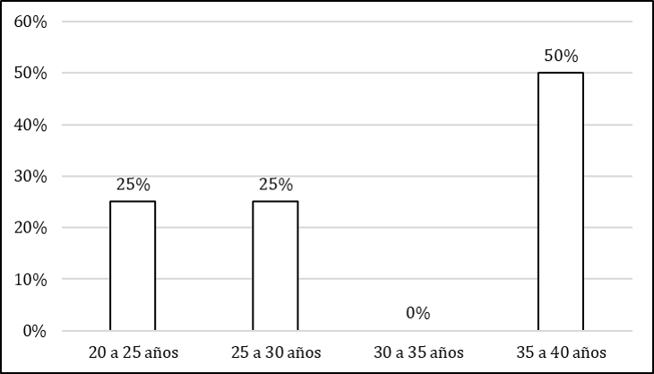**Figura 1.** Edad de los alumnos que integran la generación 2022A de la Especialidad en Gerontología del Centro Educativo Jalisco A.C.

Fuente: Elaboración propia

En la figura número dos, en el cual se cuestiona a los alumnos acerca de su conocimiento sobre los sabores básicos, se observa que el 100% de los alumnos encuestados manifiestan que sí conocen los cuatro sabores básicos.

**Figura 2.** Conocimiento de sabores básicos, por parte de la generación 2022A de la Especialidad en Gerontología del Centro Educativo Jalisco A.C.

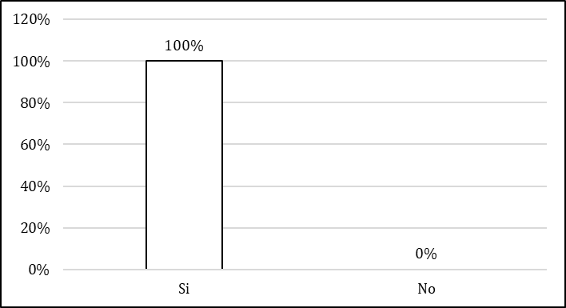

Fuente: Elaboración propia

Los resultados al cuestionamiento realizado a los alumnos acerca de cambios en la percepción sensorial de sabores durante el último mes se muestran en la figura 3 y se observa que el 100% de los alumnos manifiestan el no haber percibido algún cambio en percepción del sabor, así pues, esta grafica es importante debido a que se puede asegurar que este factor puede intervenir de forma significativa en la información y resultado de esta investigación.

**Figura 3.** Cambios en la percepción del sabor

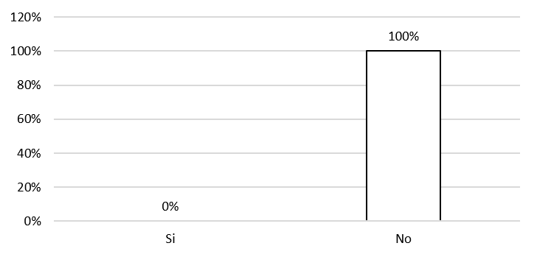

Fuente: Elaboración propia

Los cuestionamientos realizados en el ítem cuatro acerca tener alguna dificultad para poder apreciar alguno de los cuatro sabores básicos, obtuvo algunos resultados. En la Figura 4 se puede observar que el 75% de los alumnos especialistas encuestados manifiestan que no tienen dificultad para percibir alguno de los cuatro sabores básicos; sin embargo, un 25% de los alumnos encuestados señala tener dificultad por apreciar el sabor ácido.

**Figura 4.** Dificultad para percibir algún sabor

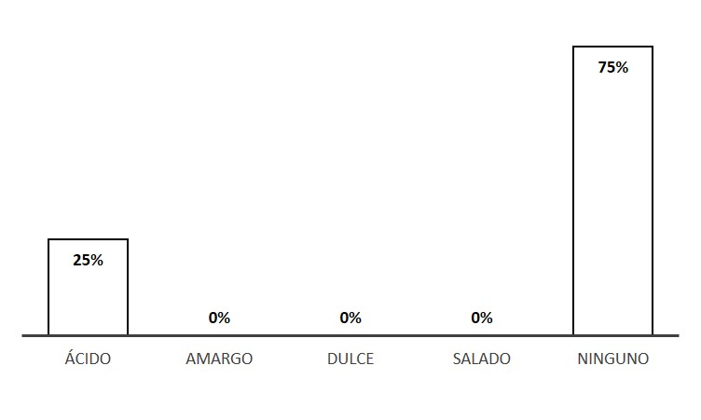

Fuente: Elaboración propia

Conforme al cuestionamiento “¿Cuál sabor es el que pueden percibir más fácilmente?”, se puede apreciar en la Figura 5 que el 50% de los alumnos manifiestan poder percibir todos los sabores sin dificultad, mientras que un 25% de los alumnos encuestados manifiesta tener afinidad por percibir y reconocer más fácilmente los sabores amargo y dulce.

**Figura 5.** Facilidad en percibir algún sabor

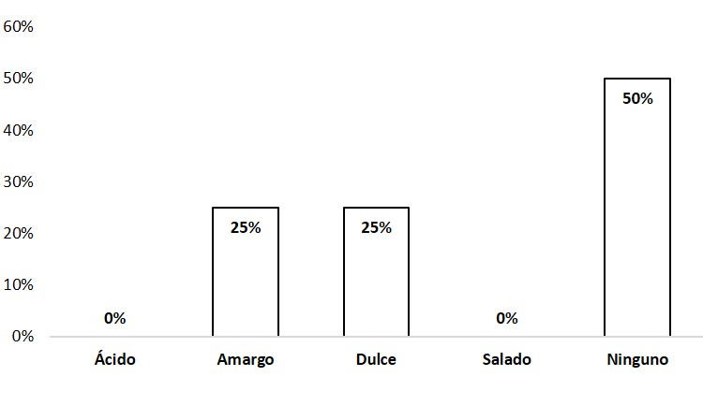

Fuente: Elaboración propia

La Figura 6 muestra el resultado al cuestionamiento acerca si ha disminuido su apetito por falta de percepción de sabores. Se puede apreciar que un porcentaje del 100% manifiesta no haber presentado esta consecuencia de la disminución en el apetito por no detectar los sabores.

**Figura 6.** Disminución de apetito como consecuencia de no percibir algún sabor.

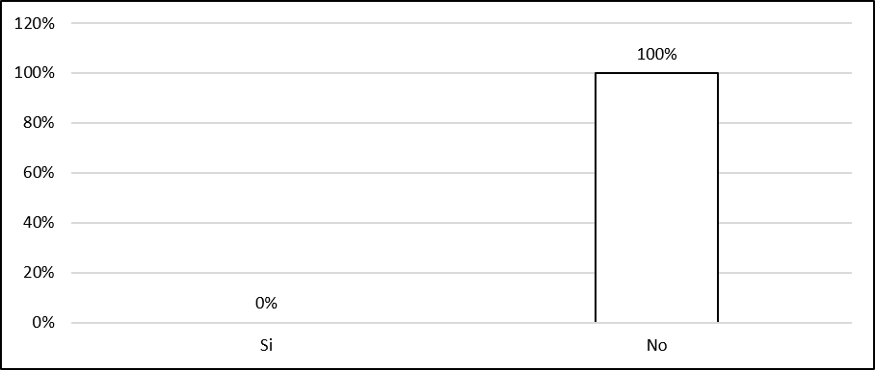

Fuente: Elaboración propia

En la figura 7 se observa que el 50% de los alumnos encuestados manifiesta tener afinidad por los sabores dulces, mientras que igualdad de preferencia con un 25% optan por los sabores ácido y salado.

**Figura 7.** Preferencia por alguno de los cuatro sabores básicos

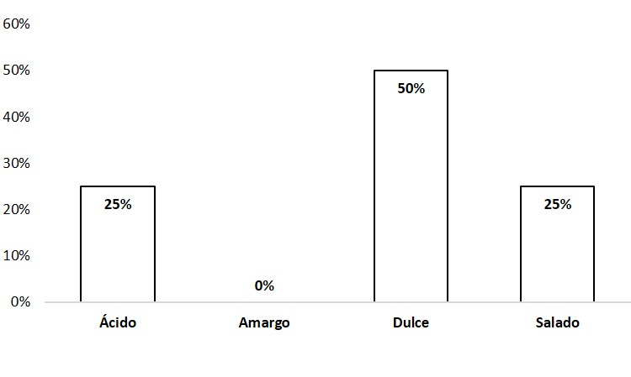

Fuente: Elaboración propia

Con los resultados de las gráficas 8, 9, 10 y 11 comienza la prueba sensorial de ordenamiento.

En el gráfico de la Figura 8, se realiza una prueba sensorial de sabor. Se pidió a los alumnos organizar las muestras de mayor a menor intensidad, ofreciendo a los alumnos tres muestras de cada una de ellas con codificación A1, A2 y A3, encontrándose en dicha codificación muestras de sabor dulce, preparadas de la siguiente manera: A1 (preparada con 1 gramo de azúcar en 10 ml de agua), A2 (preparada con 2 gramos de azúcar en 10 ml de agua) y A3 (preparada con 4 gramos de azúcar en 10 ml de agua). Se puede apreciar que existió unanimidad en la prueba de ordenamiento, ya que la totalidad de la generación coincidió en que la de mayor concentración de intensidad fue la muestra codificada con A3, al contener más cantidad de azúcar, y la de menor intensidad fue la muestra codificada con A1. En consecuencia, se puede asegurar que los elementos generados de esta evaluación ponen en evidencia que los alumnos tienen sus terminaciones sensoriales gustativas finas y adecuadas para percibir intensidades de sabor, tras ordenar de manera acertada las muestras con mayor presencia de azúcares.

**Figura 8.** Ordenamiento de las muestras de sabor dulce.

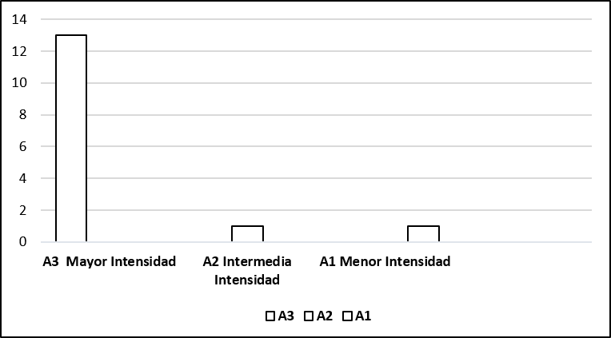

Fuente: Elaboración propia

En la figura 9, se expone la prueba sensorial de sabor ácido. En la prueba se pidió a los alumnos acomodar las muestras de mayor a menor intensidad. Se ofrecieron a los alumnos tres muestras no conocidas para ellos con codificación B1, B2 y B3, encontrándose en dicha codificación muestras de sabor ácido, preparadas de la siguiente manera: B1 (preparada con 1 gramo de vitamina C en 10 ml de agua), B2 (preparada con 2 gramos de vitamina C en 10 ml de agua), y B3 (preparada con 4 gramos de vitamina C en 10 ml de agua). De tal manera se observa una variación en el grado de ordenamiento en cuanto a la percepción ácida, en donde 11 de los 15 participantes perciben la muestra B3 como la de mayor intensidad, mientras que de menor intensidad se encuentra B1; en consecuencia, se puede asegurar que los elementos generados en esta evaluación ponen en evidencia que los alumnos tienen sus terminaciones sensoriales gustativas para percibir intensidades de sabor ácido un poco distintas entre ellos. Tras ordenar de manera diferente las muestras con mayor y menor intensidad de acidez, se puede deducir que no existe esa alarma por parte del cerebro, como lo menciona Colorado (2014), la cual se haría presente al percibir un sabor ácido, siendo importante para identificar sustancias venenosas y perjudiciales para el organismo.

**Figura 9.** Ordenamiento de las muestras de sabor ácido.

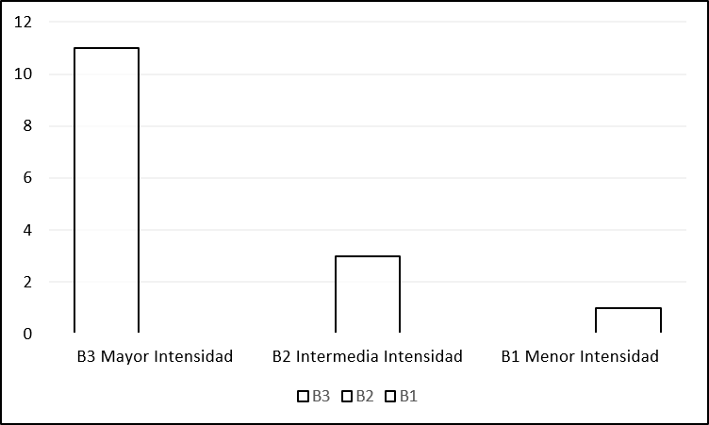

Fuente: Elaboración propia

En la figura 10, se señala el resultado de una prueba sensorial de sabor salado. En dicha prueba se solicitó a los alumnos acomodar muestras de mayor a menor intensidad. Para ello, se ofreció a los alumnos tres muestras no conocidas con codificación C1, C2 y C3, encontrándose en dicha codificación muestras de sabor salado, preparadas de la siguiente manera: C1 (preparada con 1 gramo de sal en 10 ml de agua), C2 (preparada con 2 gramos de sal en 10 ml de agua), C3 (preparada con 4 gramos de sal en 10 ml de agua). De tal manera se observa en el grado de ordenamiento en cuanto a la percepción salada que 8 de los 15 participantes perciben la muestra C3 como la de mayor intensidad, mientras que un alumno considera de Intermedia densidad a la muestra C2, mientras que de menor intensidad se encuentra C1. En consecuencia se puede asegurar que los elementos generados en esta evaluación pone en evidencia que los alumnos tienen sus terminaciones sensoriales gustativas para percibir intensidades de sabor salado un poco variables entre ellos, tras ordenar de manera diferente las muestras con mayor y menor intensidad de sabor a salado, por tanto se puede deducir que las neuronas aferentes gustativas reciben el mensaje y transmiten la señal al cerebro de distinta manera en cada uno de ellos (Hernández y Barriga, 2019)

Figura 10. Ordenamiento de las muestras de sabor salado

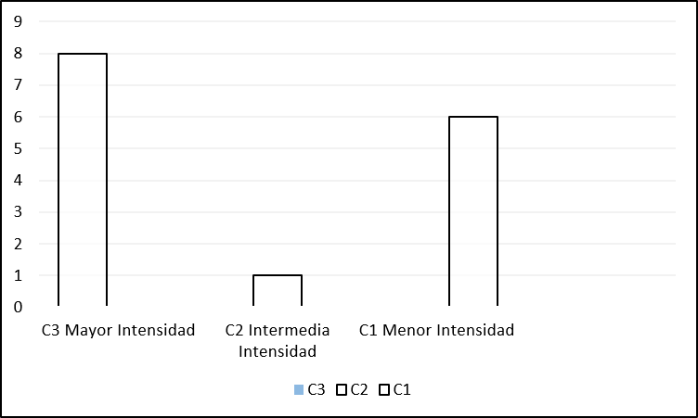

Fuente: Elaboración propia

En la figura 11, aparece el resultado de la prueba sensorial de sabor amargo. En esta se pidió a los alumnos acomodar las muestras de mayor a menor intensidad. Se ofreció a los alumnos tres muestras no conocidas con codificación D1, D2 y D3, encontrándose en dicha codificación muestras de sabor amargo, preparadas de la siguiente manera: D1 (preparada con 1 gramo de café en 10 ml de agua), D2 (preparada con 2 gramos de café en 10 ml de agua), D3 (preparada con 4 gramos de café en 10 ml de agua), de tal manera se observa en el grado de ordenamiento en cuanto a la percepción amarga que 11 de los 15 participantes perciben la muestra D3 como la de mayor intensidad, seguido de 4 alumnos que consideran que lo es la muestra D1, mientras que de menor intensidad se encuentra D2. De lo anterior se deduce que los alumnos tienen sus terminaciones sensoriales ideales para poder sobrevivir en caso de percibir este sabor, que es interpretado como desagradable en muchas culturas debido al mecanismo de defensa a los envenenamientos, esto es así porque la mayoría de los venenos son amargos (Vera, 2008).

**Figura 11.** Ordenamiento de las muestras de sabor amargo

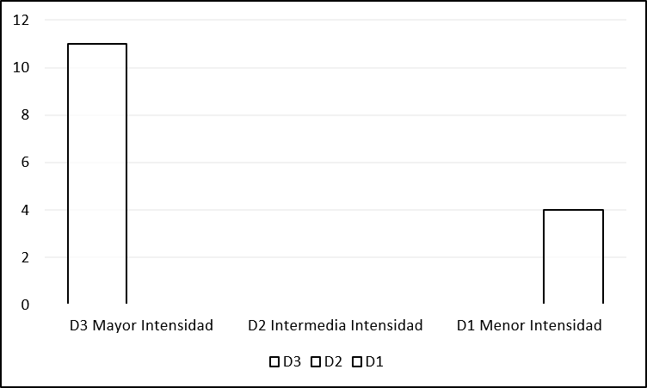

Fuente: Elaboración propia

En la figura 12, se muestra la prueba discriminativa de apreciación o reconocimiento. Cabe mencionar que es una gráfica con distintas muestras que se dividirá las imágenes.

**Figura 12.** Zonas anatómicas con las sensaciones de sabores

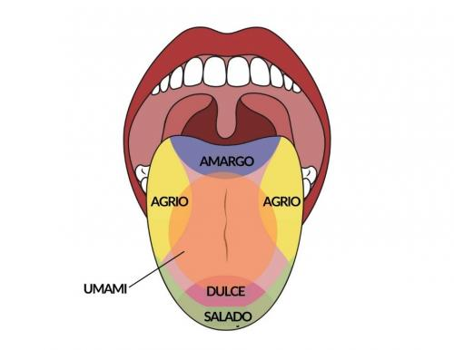

Fuente: Martínez, 2019.

En la Figura 13, tras proporcionar a los investigados una serie de muestras a degustar, se observa que percibieron en el centro de la lengua con mayor presencia los sabores dulces, seguido de los ácidos y amargo; así mismo la identificación de los sabores dulces en la punta de la lengua, por otro lado, identificaron el sabor salado y ácido en los laterales de la legua y por último el sabor dulce y amargo en el fondo de la lengua. Es importante resaltar que se identifica una variación en la percepción de sabores en los adultos (González, 2002); así pues, se esperaría que se pudieran apreciar los sabores dulces a través de las papilas fungiformes que se encuentran en la punta de la lengua. La zona de las papilas filiformes tendría que percibir los sabores salados y ácidos que se localizan en los laterales y, finalmente, las papilas caliciformes situadas en la parte posterior de la lengua perciben el sabor amargo.

**Figura 13.** Apreciación de sabores en zonas de las papilas linguales.

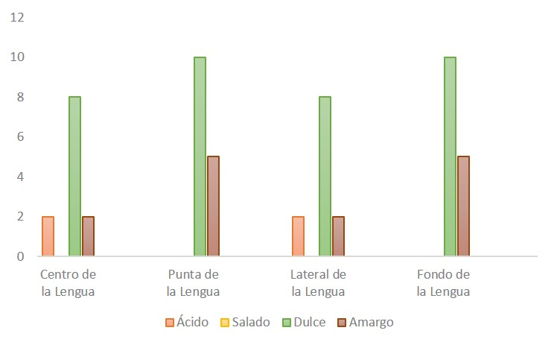

Fuente: Elaboración propia

**Discusión**

A partir de todo lo anterior, se comprueba lo expresado por Pinilla (2021): “el envejecimiento se puede definir como la disminución de la capacidad del organismo para adaptarse a su entorno, requiriendo cuidados especiales. Esta etapa del ciclo de vida comprende una amplia gama de condiciones relacionadas con los procesos biológicos, psicológicos y sociales de la edad adulta” (p. 493). No hay duda de que los cambios biológicos y fisiológicos en las personas son uno de los escenarios más complejos, ya que tienen un impacto significativo en la calidad de vida, lo que muchas veces conduce a la pérdida de apetito y desnutrición, y en ocasiones a la aparición de depresión. Una de las limitaciones de este estudio es el análisis de la literatura, debido a que no fue posible abarcar toda la información que existe actualmente y se utilizó una selección específica.

Otra limitante fue la selección de la oferta educativa adecuada, la cual debía contar con los suficientes adultos mayores, debido a que la institución maneja más adultos jóvenes. Por lo tanto, es necesario enriquecer la búsqueda por otros medios más académicos. Uno de los puntos fuertes de este artículo es la integración de sensaciones quimiorreceptoras expresadas por los encuestados, al expresar el deterioro de la percepción sensorial a lo largo de los años. Asimismo, la principal fortaleza de este documento es que reúne elementos importantes desarrollados individualmente por otros autores, tales como análisis y reflexión sobre los procesos de degradación biológica por la edad y la descripción de los procesos de degradación de la percepción del gusto en las personas mayores.

**Conclusiones**

En la presente investigación se pudieron analizar la percepción de sabores y sus variaciones en estudiantes del Centro Educativo Jalisco A.C. Sobresalió la percepción de algunos sabores con mayor presencia, lo cual deriva en deducir que los estilos de vida, consumo de alimentos manipulados tecnológicamente y la disminución del flujo salival (especialmente en la reducción de papilas fungiformes y en la atrofia del resto de las papilas, entre otros elementos) generan cambios en las percepciones sensoriales.

En esta investigación se observó que no todos los adultos perciben y detectan los sabores de manera igualitaria, esto se hace evidente en la comparación de las pruebas sensoriales aplicadas a cada uno de los estudiantes. Al analizarse por separado cada una de las muestras y cada uno de los códigos de estas se observa que se presentan diferencias en cuanto a la identificación de sabores.

Con la prueba de detección de intensidad no se reconocieron los sabores de acuerdo con las tres muestras proporcionadas, las cuales contenían diferente concentración. Como resultado no se detectó así, sino que hubo variaciones en la organización y acomodo de intensidades; también se observó un mayor número de variedad en cuanto a la percepción de sabores por zonas de la lengua, siendo el más contradictorio el sabor amargo, este resultado se aprecia en la gráficas: fue detectado por algunos de los encuestados en la punta de la lengua, algo contradictorio a investigaciones y estudios relacionados que mencionan que el sabor amargo se detecta en la parte posterior de la lengua.

Así pues, es imprescindible el mejorar los estilos de vida con el objetivo de mantener la percepción de sabores. Fue notorio en esta investigación que mientras se va aumentando la edad se van generando cambios en las papilas gustativas, lo que sin lugar a dudas desembocará en una pérdida de apetito que interferirá en una inadecuada alimentación y disminución en la calidad de vida.

**Futuras líneas de Investigación**

1. Sensopercepción gustativa en adultos mayores.
2. Cuantificación y comparación del umbral gustativo del adulto mayor y el adulto joven.
3. Influencia de las distorsiones sensoriales sobre el estado nutricional del adulto mayor.

# **Referencias**

Baños, U. (2014). *Análisis sensorial*. Universidad Popular Autónoma del Estado de Puebla. Recuperado de https://investigacion.upaep.mx/micrositios/assets/analisis-sensorial_final.pdf

Barriga, M. (2019). La bioquímica y fisiología del sabor. *Revista de Educación Bioquímica (REB)*, *38*(4), 100-104. Recuperado de <https://www.medigraphic.com/pdfs/revedubio/reb-2019/reb194c.pdf>

Cárdenas, N., Cevallos C., Salazar, J., Romero, E., Gallegos, P., y Cáceres, M. (2018). Uso de pruebas afectivas, discriminatorias y descriptivas de evaluación sensorial en el campo gastronómico. *Revista científica dominio de la ciencia, 4*(3), 253-263. Recuperado de https://dialnet.unirioja.es/servlet/articulo?codigo=6560198

Cascales, R. F. (2020, diciembre 5). *La psicología de la salud desde una perspectiva de ciclo vital*. Recuperado de <http://www.aniorte-nic.net/apunt_psicolog_salud_11.htm>

Cavavaugh, K. Y. (2020, diciembre 1). *Las etapas del desarrollo*. Portal Académico UNAM. Recuperado de <https://portalacademico.cch.unam.mx/repositorio-de-sitios/experimentales/psicologia2/pscII/MD1/MD1-L/etapas_desarrollo.pdf>

Cedeño, A. V. (2015). *Diseño de área para análisis sensorial con reestructuración en la metodología aplicada de evaluación para materias primas, semi elaborados y producto terminado de una industria láctea de Guayaquil* (Trabajo final para la obtención del título de Ingeniero en Alimentos). Escuela Superior Politécnica del Litoral, Guayaquil, Ecuador.

Colorado Peralta, R., y Rivera, J. M. (2014, 26 de agosto). Química del sabor. Diario de Xalapa. Sección Cultura: Ciencia y Luz. Recuperado de https://www.uv.mx/cienciauv/files/2014/08/Quimica-del-Sabor-00.pdf

Del Ángel, A.R., Interián, L. y Esparza, R. (2013). *Principios básicos de bromatología para estudiantes de nutrición*. Palibrio LL. https ://www.amazo.co.mx/Pri-Básico-B-Estudiantes -Nut/dp /1463361

Elida, V. G., Francisco, G. R., Juan, R. G., & Emmanuel, O. S. (2018, diciembre 2). Pruebas sensoriales. Universidad Autónoma del Estado de Hidalgo. https://uaeh.edu.mx

Enríquez, H. C. (2008, diciembre 2). *Evaluación sensorial* (Tesis de maestría). Instituto Politécnico Nacional. Recuperado de https://tesis.ipn.mx/bitstream/handle/123456789/14592/HAYDEE%20VERA%20INFORME%20FINAL.pdf?sequence=1&isAllowed=y

González Carnero, J., Montaña Migúelez, J. d., y Míguez Bernárdez, M. (2002). Estudio de la percepción de sabores dulce y salado en diferentes grupos de la población [Study into the perception of sweet and salt tastes in different population groups]. *Nutr. hosp., 17*(5), 256-258. Recuperado de <https://pesquisa.bvsalud.org/portal/resource/pt/ibc-14733>

Juárez-Hernández, E., Barbero, V., López, A., González, L., Ramos, M., Méndez, N., Uribe, M., y Chávez, N. (2015). Valores de normalidad de umbrales de percepción y reconocimiento de sabores básicos en población mexicana sana. *Medicina Sur*, *22*(1), 4-10. Recuperado de <https://www.medigraphic.com/cgi-bin/new/resumen.cgi?IDARTICULO=59336>

Manfugás, J. E. (2007). *Evaluación sensorial de los alimentos*. Universidad de la Habana. Recuperado de https://www.academia.edu/31142430/Evaluaci%C3%B3n_Sensorial_de_los_Alimentos

Monreal-Gimeno, C. M. (2001). El adulto: Etapas y consideraciones para el aprendizaje. *Eúphoros, 3*(1), 97-112. Recuperado de <https://dialnet.unirioja.es/servlet/articulo?codigo=1183063>

Osorio, P. (2010). La edad mayor como producción sociocultural. *Dialnet, 1*(22), 30-35. Recuperado de <https://dialnet.unirioja.es/servlet/articulo?codigo=5242924>

Pinilla Cárdenas, M., Ortiz, M., y Suárez, J. (2021). Adulto mayor: Envejecimiento, discapacidad, cuidado y centros día. Revisión de tema. *Salud Uninorte, 37*(2), 488-505. [DOI: 10.14482/sun.37.2.618.971](https://doi.org/10.14482/sun.37.2.618.971)

Reglero, G. y Hernández, M. (2 de diciembre de 2011). Curso de análisis sensorial de alimentos. Obtenido de consejo superior de investigaciones científicas. Recuperado de <https://www.cva.itesm.mx/biblioteca/pagina_con_formato_version_oct/apaweb.html>

Rico Hernández, M.-L. (2011). La malnutrición como causa y consecuencia de distorsiones sensoriales. *Nutrición Hospitalaria, 4*(2), 25-30. Recuperado de <https://www.redalyc.org/articulo.oa?id=309226781006>

|  |  |
| --- | --- |
| Rol de Contribución | Autor (es) |
| Conceptualización | Juan Carlos López Barajas |
| Metodología | Juan Carlos López Barajas. |
| Software | Adolfo-Yakov Castañeda-Navarrete |
| Validación | Adolfo-Yakov Castañeda-Navarrete |
| Análisis Formal | Juan Carlos López Barajas (50%)  José Luis Cabrera González (25%)  Jessica Lizet Bautista Hernández (25%) |
| Investigación | Juan Carlos López Barajas |
| Recursos | Roberto Carlos López Barajas |
| Curación de datos | Juan Carlos López Barajas |
| Escritura - Preparación del borrador original | Juan Carlos López Barajas |
| Escritura - Revisión y edición | Jessica Lizet Bautista Hernández |
| Visualización | José Luis Cabrera González |
| Supervisión | Juan Carlos López Barajas (50%)  José Luis Cabrera González (25%)  Jessica Lizet Bautista Hernández (25%) |
| Administración de Proyectos | Roberto Carlos López Barajas |
| Adquisición de fondos | Roberto Carlos López Barajas |